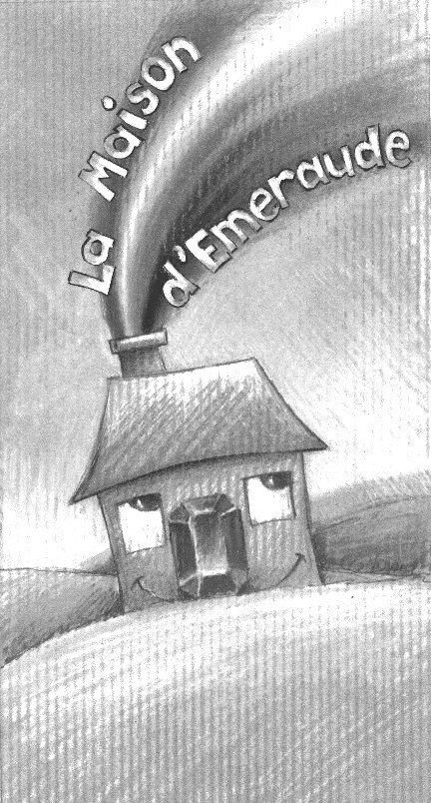**13ième VENTE DE LASAGNES ARTISANALES (2016)**

**Au profit de l’école « LA MAISON D’EMERAUDE »**

|  |
| --- |
| **La Maison d’Emeraude, c’est avant tout une école où on apprend à apprendre…**  ***Info: Berthe Colson, Présidente de l’Asbl La Maison d’Emeraude Rue Aze Fosse, 31 à Arville – 6870 Saint-Hubert Tel. : +32. (0)61.46.07.18 ou +32.(0)498/25.39.71 E-mail: berthe.colson@lamaisondemeraude.be***  ***Compte bancaire 001-4869729-17 IBAN BE61 0014 8697 2917 – BIC GEBABEBB***  **Pour en savoir plus sur nos projets :** [**www.lamaisondemeraude.be**](http://www.lamaisondemeraude.be) |

|  |
| --- |
| **LASAGNES BOLOGNAISES FRAICHES “farniente” - PUR BŒUF ou PUR PORC au choix**  **De fabrication artisanale en barquettes individuelles de 400 gr. Emballées sous vide et congelables. Vendues au profit de la Maison d’Emeraude, Asbl au prix de 5€ la barquette ou au prix de 25€ par colis de 6 barquettes (5 +1 gratuite)** |

***MCj03223390000[1]***---------------------------------------------------------------------------

**Bon de commande à rentrer pour le jeudi 28 octobre 2016 au plus tard**

**Nom et prénom : ……………………………………**

**Téléphone : ……………………**

…… Barquettes individuelles PUR BOEUF de 400 gr au prix de 5€ pièce, soit ……………€

…… Barquettes individuelles PUR PORC de 400 gr au prix de 5€ pièce, soit ……………€

…… Colis de 6 barquettes individuelles PUR BOEUF au prix de 25 € le colis, soit ………… €

…… Colis de 6 barquettes individuelles PUR PORC au prix de 25 € le colis, soit ………… €

Merci de bien vouloir effectuer le paiement à la commande en remettant le montant dû à la personne auprès de laquelle vous commandez ou par virement au compte de l’ASBL.

**Les lasagnes seront normalement disponibles à partir du 9 novembre 2016**

**MERCI POUR VOTRE SOUTIEN !!**

|  |
| --- |
| **L’école de la Maison d’Emeraude, une réalité… et quelques nouvelles confortant notre projet…**  ***Lors de nos premières ventes de lasagnes, nous vous écrivions :***  *« Créée en février 2006, l’Asbl « La Maison d’Emeraude » initie un projet qui vise, par la pratique d’une pédagogie novatrice et optimiste (la Pédagogie Feuerstein) à favoriser l’apprentissage et l’inclusion (c'est-à-dire la participation à la vie familiale, sociale, culturelle et économique) d’enfants et jeunes ayant des difficultés ou de handicaps d’apprentissage et/ou de développement.*  **Ce projet est devenu une réalité…et notamment grâce à vous**, **nous avons entamé notre 9ième année**  En effet, le 6 septembre 2007, nous avons ouvert une classe, 2 jours par semaine, le jeudi et vendredi, dans un local que les Pères franciscains de Bertrix nous ont offert gracieusement. Au début, ils étaient 2 élèves. Ils sont 5 aujourd’hui. Depuis septembre 2012, après la mise en vente du bâtiment des Pères, nous avons été accueillis par la Commune de Bertrix à l’Ecole Technique, étape nouvelle dans l’ouverture et l’intégration.  **Aujourd’hui, nous récoltons les fruits de ce travail !** Un de nos élèves a terminé avec succès la première année de l'enseignement secondaire général. En outre, les progrès constatés chez chacun de nos élèves sont surprenants et motivants.  **Au vu des résultats obtenus, nous nous devons de continuer dans la voie choisie et plus, aller au-delà, c'est-à-dire proposer cet enseignement et cet apprentissage tous les jours de la semaine et ceci à un plus grand nombre d’élèves.**  **Ce projet implique un investissement financier important !**  Ne bénéficiant d’aucune aide publique, nous faisons donc appel à la solidarité et à votre générosité pour financer ce projet. La vente de lasagnes est une de nos activités de récolte de fonds et contribue partiellement à financer cette école. Tous les dons sont importants et les bienvenus…  **Un grand merci à vous, de tout notre cœur…..** |